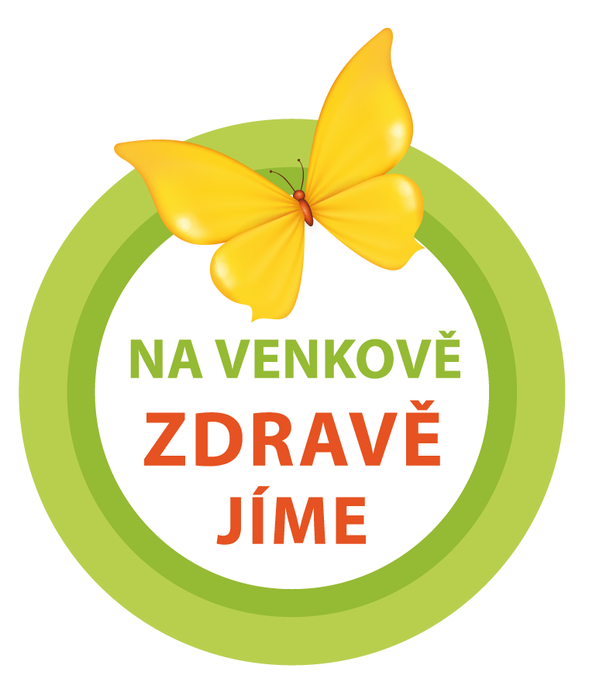
Soutěž ve vaření školních jídelen a amatérských týmů vyvrcholí v sobotu 24.5.2014 na návsi v Nepolisech
V sobotu 24. května v Nepolisech na návsi se uskuteční velká propagační akce v rámci projektu spolupráce spolupráce s názvem “Na venkově zdravě jíme”. Tento projekt realizují Místní akcí skupiny Hradecký venkov a Společná CIDLINA, protože chtějí propagovat zdravý životní styl v oblasti gastronomie, a to ve smyslu vaření z kvalitních, čerstvých regionálních surovin a tím zároveň podporovat místní ekonomiku.
V sobotu se v krásném prostředí nepoliské návse představí zemědělci a potravináři z regionů Hradecký venkov a Společná Cidlina. Veřejnost bude mít možnost ochutnat a zakoupit jejich výrobky a seznámit se přímo s podnikateli. Těšit se můžeme na pekaře, minipivovar, mléčné výrobky, med, uzeniny, bylinky a další sortiment. Připravena je bohatá ochutnávka např. staročeské bramborové placky se sirobem z cukrové řepy, opékaná krůta, čerstvý med a pod.
V rámci projektu jsme zahájili spolupráci s regionálními školními jídelnami, které mají chuť vyzkoušet si něco nového a stále hledají možnosti jak zkvalitnit a zpestřit stravování našich dětí. Nejodvážnější z nich, a to ŠJ Libčany, Praskačka, Stěžery a Všestary, se zapojili do naší soutěže ve vaření. Do této soutěže se zapojilo také 8 amatérských týmů, složených z nadšenců, kteří rádi vaří. Tito všichni představí veřejnosti i odborné porotě svá soutěžní jídla právě v sobotu v Nepolisech.
Každý tým představí 2 jídla – ŠJ polévku a sladké hlavní jídlo, amatérský tým – studenou kuchyň – sladké a slané jídlo. Hodnotit se bude chuť jídla, aranžmá stolování a zastoupení regionálních potravin v receptu. Každý soutěžní tým získá věcnou cenu za odvahu předstoupit před veřejnost se svým uměním, a v každé kategorii pak budou vyhlášeni 3 vítězové od veřejnosti a 3 od odborné poroty. Všichni ocenění získají dárkové koše naplněné specialitami z našich regionů.
Nejlepší recepty a použité regionální suroviny budou zveřejněny na internetových stránkách projektu a bude z nich vytvořena putovní výstavní expozice. Výstava bude putovat po regionech obou partnerských MAS a bude možné si jí na vyžádání zapůjčit například do školy nebo do obce při pořádání kulturní či společenské události.
Ing. Jana Rejlová a Bc. Jana Bitnerová
www.hradeckyvenkov.cz www.spolecnacidlina.cz

